Pracovný list RVK Mgr. Silvia Sojková
- Vymaľuj jablko.
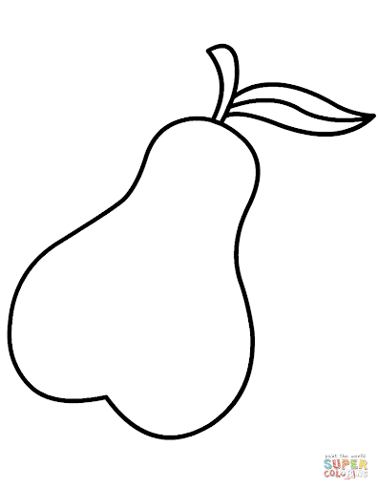
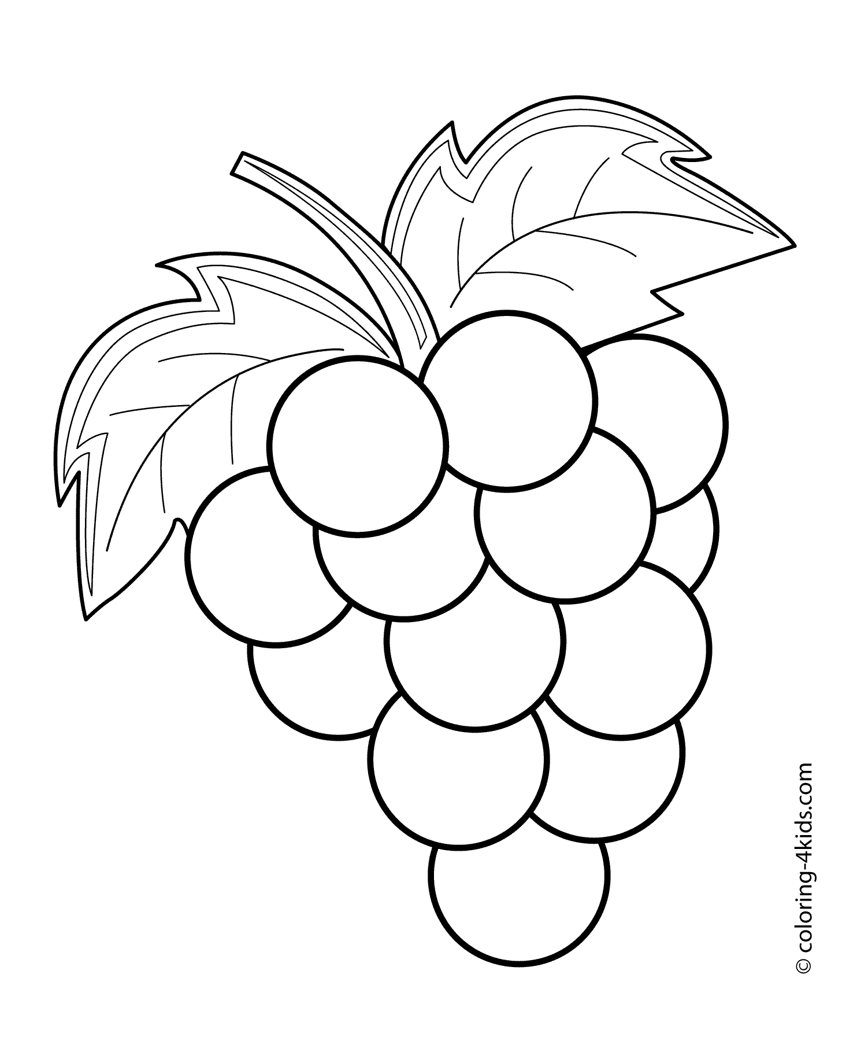
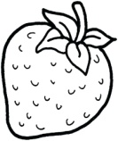
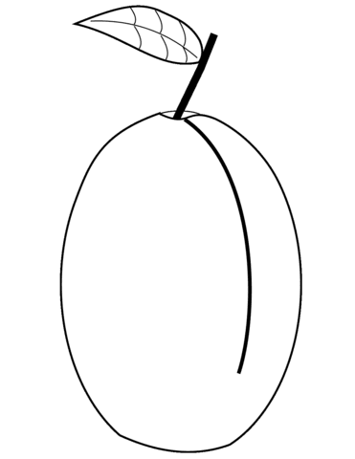
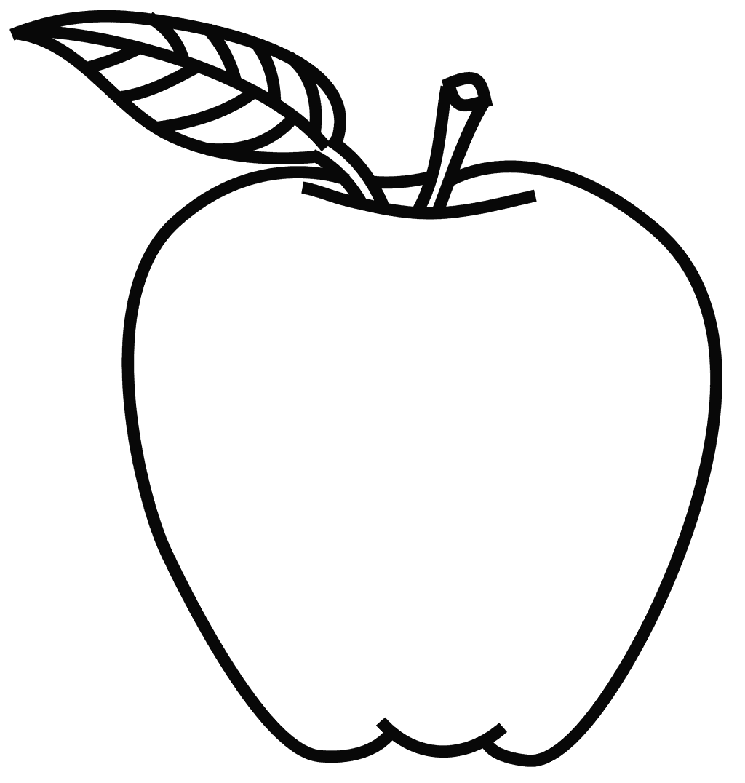
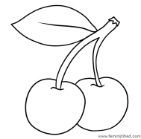

- Vymaľuj hrušku.

- Vymaľuj hrozno.

- Vymaľuj jahodu.

- Vymaľuj slivku.

- Vymaľuj čerešňu.

- Povedz, aké ovocie si vymaľoval.
- Nakresli ovocie, ktoré máš rád.

